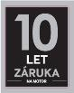

automatická pračka

WW80K6414QW/LE A+++

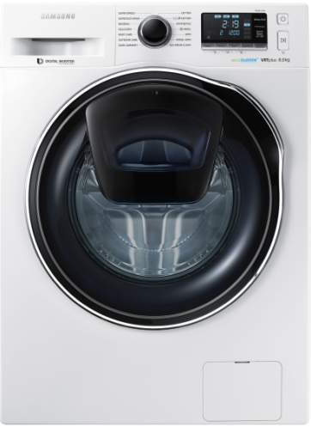
Specifikace
Rozměry (Š x V x H) 600 x 850 x 63,5 mm
Maximální náplň prádla 8 kg
Účinnost odstřeďování A
Max. počet otáček při odstřeďování 1400 ot./min.
Energetická třída A+++
Spotřeba energie 116 kWh/rok
Hlučnost praní/odstřeďování 53/74 dB
Spotřeba vody 8100 l/rok
Váha spotřebiče 61 kg
Displej Grafický LED

Vlastnosti
AddWash speciální dvířka pro snadné vkládání prádla v průběhu pracího cyklu, fáze máchání a odstřeďování
Smart Control s připojením na wifi informuje o průběhu praní
Digitální invertorový motor s 10letou zárukou
Technologie EcoBubbleTM zajišťuje kvalitní a šetrné praní
Funkce BubbleSoak pro silně zašpiněné prádlo
Keramické topné těleso s dvojitou povrchovou úpravou proti usazování vodního kamene
Inovovaný diamantový buben s otvory ve tvaru diamantů
Crystal GlossTM Design v Ocean Blue provedení

Vybavení pračky
Počet programů a speciálních funkcí 14+8
Programy: Bavlna; SuperSpeed, Super Eco Wash; Syntetika; Ložní prádlo; Vlna; Jemné; Dětské prádlo; Outdoor; Ekologické čištění bubnu Eco Drum Clean; Tmavé oblečení; Odstřeďování; Máchání + Odstřeďování
Funkce: BubbleSoak, Odložený konec; Rychlý 15'/30'; Předpírka; Intenzivní; Dětská pojistka


PROČ KOUPIT SAMSUNG PRAČKU?
addWash dvířka
SmartControl s wifi
Technologie EcoBubbleTM
Funkce Bubble Soak,
Keramické topné těleso
Digitální invertorový motor s 10letou zárukou
Smart Check

Energetická třída A+++

